קולי ועל-קולי

לתלמיד

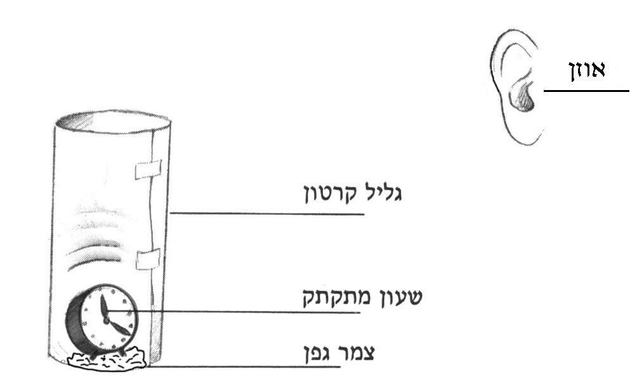
חלק א': שעון מתקתק

על שולחן המורה עומד שעון מעורר
המונח על פיסת צמר גפן ומשמיע קול תקתוק.
המורה מסתיר את השעון בגליל
עשוי קרטון (כמתואר באיור).
איור א'

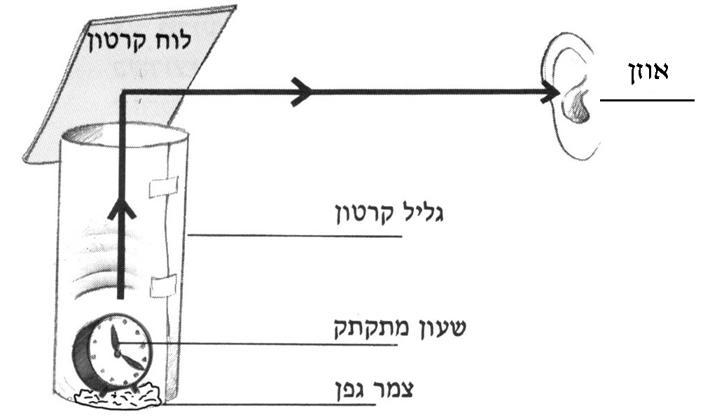
איור ב'

הַקשיבו לתקתוק השעון.
התרחקו עד שלא תשמעו עוד את תקתוק השעון.
המורה יחזיק לוח (מעץ או מקרטון) בפתחו העליון
של הגליל. שוב שומעים את תקתוק השעון.

1. התבוננו באיורים שלמעלה, וענו:

א. מהו הכיוון העיקרי שאליו נעו גלי הקול בניסוי המתואר באיור א'?

ב. כאשר המורה החזיק לוח קרטון בפתח הגליל (איור ב'), יכולתם לשמוע שוב את תקתוק השעון. מדוע?

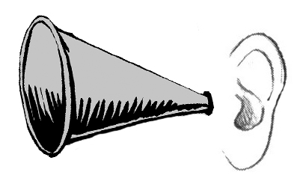
2. המורה חילק לכם "אפרכסות" מקרטון. הוא מסיר את לוח הקרטון מעל הגליל. הַצמידו לאוזנכם את הצד הצר של האפרכסת.

האם אתם שומעים את תקתוק השעון? כן / לא (הַקיפו בעיגול)
הַסבירו:

3. כשערכנו את הניסוי בתחילת המשימה, שמנו את השעון על פיסת צמר גפן. מדוע עשינו זאת?

כדי לענות על שאלה זו עִרכו ניסוי קטן נוסף: הַניחו שעון על השולחן, הצמידו את אוזנכם לשולחן, והַקשיבו לתקתוק השעון. לאחר מכן חִזרו על הניסוי כשהשעון מונח על פיסת צמר גפן.
באיזה מצב שמעתם את התקתוק טוב יותר? (הַקיפו בעיגול)
כשהשעון היה מונח ישירות על השולחן / כשהשעון היה מונח על פיסת צמר גפן
הַסבירו:

4. בעבר הרחוק נהגו הממתינים לרכבת להצמיד את אוזניהם לפסי הרכבת כדי לשמוע אם היא מתקרבת, וכך יכלו לשמוע את הרכבת מתקרבת עוד לפני שהעומדים בתחנה שמעו זאת.
מדוע הַצְמָדַת האוזן לפסים אִפשרה להם לשמוע את הרכבת לפני שהאחרים שמעו אותה?

חלק ב': אולטרה-סאונד

קִראו את הקטע הבא, וענו על השאלות שאחריו.

לאחדים מכם יש בוודאי תמונה שאימא שמרה מהזמן שהייתם ברחם. בתמונה אתם לא באמת יכולים לזהות את עצמכם, אבל אולי אתם מזהים ראש, כף יד, כף רגל, או איבר אחר. איך נוצרה התמונה הזאת? תמונות של עוּבָּרים ברחם אמם ותמונות של איברים פנימיים בגופנו מתאפשרות בזכות טכנולוגיה מיוחדת - "אולטרה-סאונד", היוצרת תמונה על מסך של מחשב באמצעות גלי קול.

מערכת האולטרה-סאונד מזכירה את מערכת הניווט הנקראת "סוֹנאר". מערכת הסונאר משדרת וקולטת אותות קוליים: האות נשלח באמצעות מַשדר, פוגע בעצם כלשהו, מוחזר כהד, ונקלט באמצעות מַקלט. על פי תבנית ההד ומשך הזמן העובר עד שהוא מוחזר, אנו יכולים לחשב את המרחק של העצם מהמשדר, לאמוד (כלומר להעריך) את גודל העצם, ולזהות את החומר שממנו הוא עשוי. בטבע אפשר למצוא מערכת דמוית-סונאר אצל בעלי חיים כגון עטלפים ודולפינים: הם משמיעים קולות, ולפי ההד החוזר אליהם הם יודעים את המרחק בינם לבין עצמים שונים ואת גודלם של עצמים אלה. כך הם יכולים לנווט את דרכם גם בחושך. האדם משתמש בסונאר לגילוי עצמים מתחת לפני הים, כמו צוללות או אניות טרופות (אניות שטבעו), וגם למיפוי קרקעית הים.

כמו הסונאר, גם מערכת האולטרה-סאונד משדרת וקולטת אותות קוליים. אלה קולות שאוזן האדם אינה מסוגלת לשמוע. ואכן, משמעות הביטוי "גלי אולטרה-סאונד" היא "גלים על-שִמעיים".

האותות הקוליים חודרים לגוף דרך העור ושאר הרקמות*. חלק מן האותות נספגים על ידי הרקמות, וחלק משאר האותות מוחזרים אל מכשיר האולטרה-סאונד. הרקמות השונות נבדלות זו מזו בצפיפותן, ולכן גם ביכולת הספיגה וההחזרה של גלי הקול. רקמת שומן, למשל, סופגת כמות רבה יחסית של גלי קול, ולכן מחזירה רק כמות קטנה שלהם. לעומת זאת, רקמת העצם (העצמות שבגופנו) מחזירה את רוב גלי הקול, משום שהיא צפופה מאוד.

מכשיר האולטרה-סאונד מחובר למחשב. המחשב מעבד את גלי הקול המוחזרים, ולאחר מכן הם מוצגים כתמונה על מסך (זאת התמונה שאימא שלכם שמרה!). ככל שהרקמה צפופה יותר – צבעה על המסך בהיר יותר, וככל שהיא צפופה פחות – צבעה כהה יותר.

* רקמה היא קבוצה של תאים בגוף, הממלאים בו תפקיד מסוים.

שאלות

5. לפי הפִּסקה השנייה בקטע, על איזו תכונה של הקול מתבסס מכשיר
האולטרה-סאונד?

6. אנייה המצוידת בסונאר נשלחה למַפּוֹת את קרקעית הים. הַקיפו בעיגול את
כל הנתונים הנחוצים כדי לחשב את עומק הים:

א. מהירות הקול באוויר
ב. מהירות הקול במי הים
ג. הזמן שנדרש לאנייה להגיע מקו החוף אל אזור המדידה
ד. הזמן שעבר מהרגע שהקול שודר ועד שנקלט חזרה בסונאר

7. הַשלימו: לפי הפִּסקה הרביעית בקטע, רקמת שומן היא רקמה
מרקמת עצם.

צפופה יותר / צפופה פחות

8. הַשלימו: לפי הפִּסקה האחרונה בקטע, בבדיקת אולטרה-סאונד יהיה צבעה של רקמת שומן על מסך המחשב כהה יותר / בהיר יותר מצבעה של רקמת עצם.

9. מדוע אי-אפשר לראות בבדיקת אולטרה-סאונד את האיברים הנמצאים מאחורי העצמות?

10. מה יתרונו של מכשיר האולטרה-סאונד לעומת אמצעים אחרים שמשתמשים בהם ברפואה, כגון צילום רנטגן או ניתוח?

☺
11. הסונאר מוזכר בקטע כהמצאה טכנולוגית הדומה למערכת הניווט של עטלפים ודולפינים. הַציעו דוגמה אחרת להמצאה טכנולוגית הדומה לְמערכת או לעקרון פעולה כלשהם הקיימים בטבע.
צַיינו מה ההמצאה, ומַהם המערכת או עקרון הפעולה שעליהם היא מבוססת.

12. באולטרה-סאונד משתמשים לא רק ברפואה, אלא גם בתעשייה.

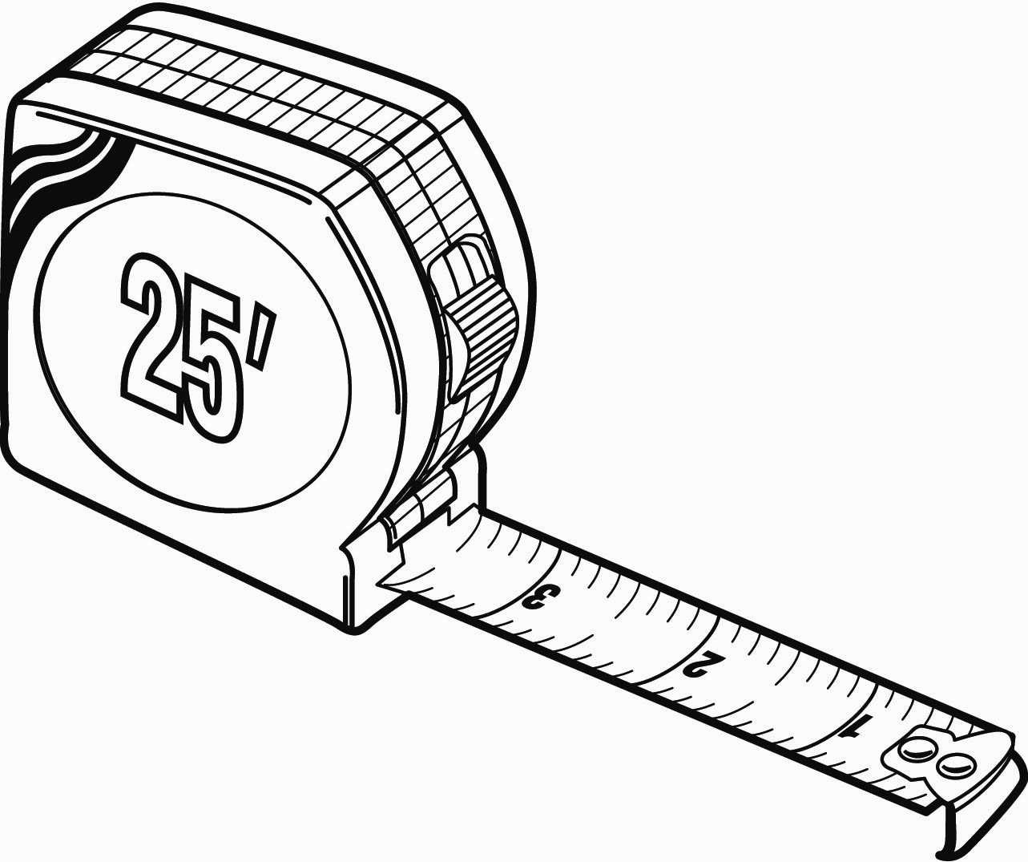
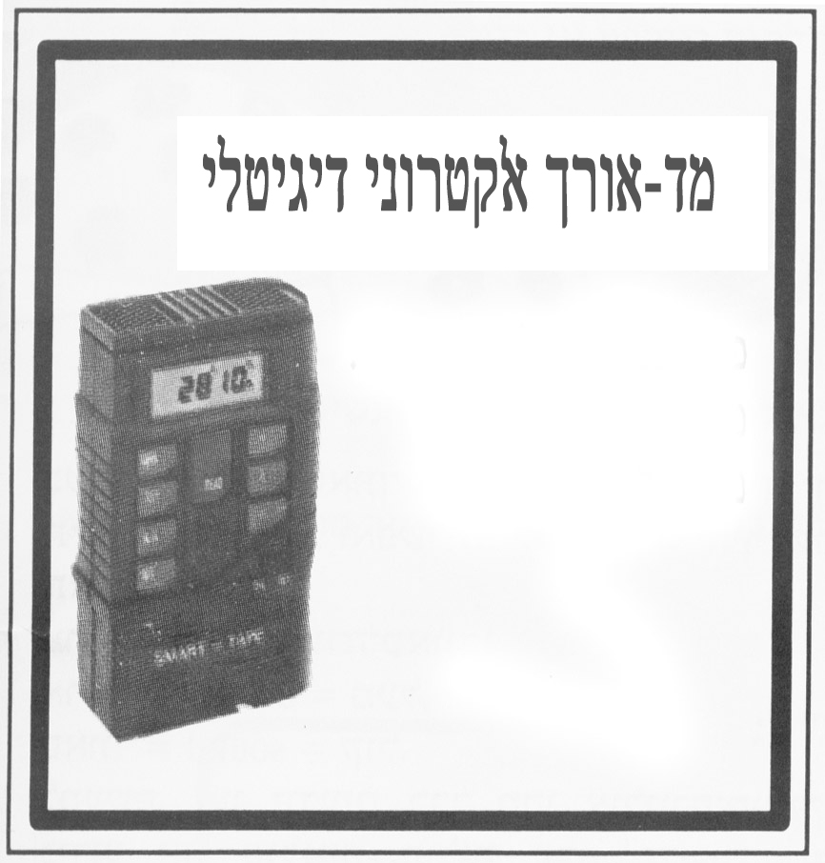

מד-האורך (ה"מטר") המוכר לכולנו קיים גם בגרסה אלקטרונית-דיגיטלית, הפועלת באמצעות אולטרה-סאונד. מד-אורך זה מודד אורך, רוחב וגובה, ויכול לחשב שטח ונפח על פי מדידות אלה.

חַברוּ פרסומת למד-האורך האלקטרוני-דיגיטלי. בפרסומת הַסבירו כיצד פועל
מד-האורך, כלומר כיצד הוא מודד מרחק, וצַיינו את יתרונותיו בהשוואה
למד-האורך הרגיל (היעזרו במידע שקראתם בקטע).

תוכלו להשתמש במילים ובצירופים: שולח גלי קול ; קולט גלי קול ; מְעַבּד ; מְחַשב

כִּתבו את הפרסומת כאן:

